Hochschule #01 Die Organisationseinheit L L T – Teil 2 Lehr- und Lerntechnologien an der T U Graz
Autor:innen | Walther Nagler
Veröffentlichung | September 2019
Lizenz | Lizenziert unter der Creative-Commons-Lizenz CC BY-SA 4.0
Aus den Handlungsfeldern (siehe Teil 1) ergibt sich das Leistungsportfolio der Organisationseinheit Lehr- und Lerntechnologien, welche im Rahmen und zum Zwecke der Lehre an der T U Graz grundsätzlich kostenfrei zu beziehen ist (vorbehaltlich projektbezogener Änderungen). Die Grafik fasst die Serviceangebote zusammen.

Educational Technology - T U Graz
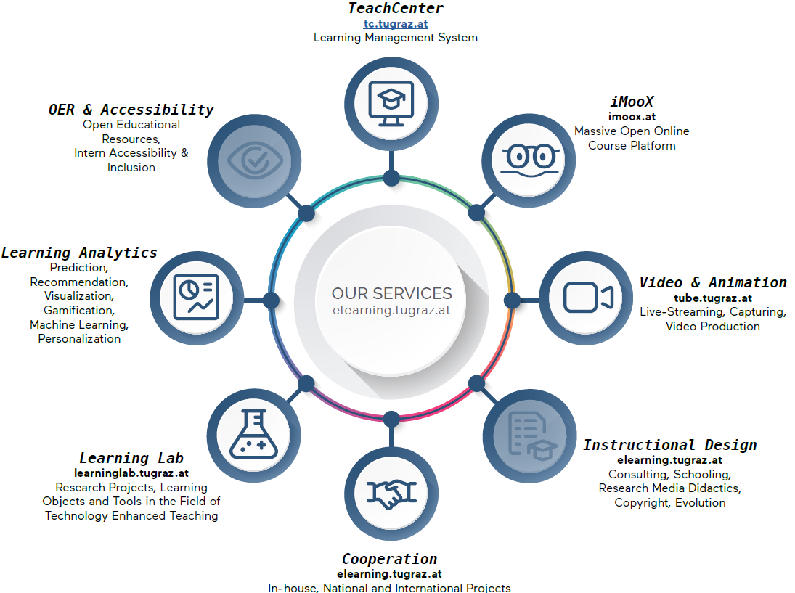
- TeachCenter, TeachCenter-Plattform: Learning Management System
- iMooX, imoox.at-Website: Massive Open Online Course Platform
- Video & Animation, TUbe_Website: Live-Streaming, Capturing, Video Production
- Instructional Design, Lehr- und Lerntechnologien-Website: Consulting, Schooling, Reserach Media Didactics, Copyright, Evolution
- Cooperation, Lehr- und Lerntechnologien-Website: In-house, National and International Projects
- Learning Lab, Learninglab-Website: Research Projects, Learning Objects and Tools in the Field of Technology Enhanced Teaching
- Learning Analytics: Prediction, Recommendation, Visualization, Gamification, Machine Learning, Personalization
- O E R & Accessibility: Open Educational Resources, Intern Accessibility & Inclusion
Aus diesem breiten Angebot an Möglichkeiten der individuellen Lehr- und Lernunterstützung gibt es folgende aktuelle Schwerpunktthemen und Forschungsfelder:

AKTUELLE FRAGESTELLUNGEN & SCHWERPUNKTE
Ein Widerspruch zur Präsenzuniversität? Nachhaltige Verankerung von Virtueller Lehre an der T U Graz • Frisch kopiert oder alles neu? Lehrunterlagen und Urheberrecht im digitalen Zeitalter • Wie steht es mit dem öffentlichen Bildungsauftrag? Forcierung von frei zugänglichen, offenen Bildungsressourcen (O E R) • Von der Forschung in die Praxis: Umsetzung von Learning-Analytics-Projekten
Haben Sie zum Beispiel gewusst, dass mit dem Rektoratsbeschluss vom 4. April 2017 eine Richtlinie zur Regelung von „Virtueller Lehre an der Technischen Universität Graz“ herausgegeben wurde und dass ein Punkt dieser Richtlinie besagt, dass Virtuelle Lehre als didaktisches Mittel im Rahmen von Vorlesungen oder vom Vorlesungsteil einer VU bis zu einem Schwellwert von 20% der abzuhaltenden Semesterstunden durch den:die Lehrende:n frei umsetzbar ist? Wir beraten Sie gerne!

IHR KONTAKT ZUR Organisationseinheit L L T - UNSER KONTAKT ZU IHNEN
Eingebettet und stark vernetzt mit den weiteren Organisationseinheiten des Vizerektorats für Lehre sind wir gestalterischer Teil verschiedener Kommunikations- und Austauschformate, wie zum Beispiel dem „Lehrstammtisch“, dem „Lunch & Lehre“ Event, der „Senior Lecturer Lounge“, dem „L L T-Frühstück“ oder auch dem „Einführungstag für neue Mitarbeiterinnen und Mitarbeiter“, einem Angebot der Internen Weiterbildung. Wir sind bemüht, aktiv auf uns aufmerksam zu machen, und schaffen in diesem Sinne immer wieder neue Anreize für Sie, mit uns in Kontakt zu treten.
Wir freuen uns über Ihr Interesse an den Möglichkeiten moderner Lehre. In diesem Sinne: Let us T E L you about e Education!
„Die Vision von T U Graz Lehr- und Lerntechnologien ist es, die Lehre mit Medien zu bereichern, um damit die Kommunikation zu verbessern und darüber hinaus durch eine zentrale Steuerung auch für Nachhaltigkeit zu sorgen. Die T U Graz soll eine große Lehr- und Lerngemeinschaft in der Informationsgesellschaft von morgen darstellen; dies wird durch unseren Leitsatz „WE CARE ABOUT e EDUCATION“ ausgedrückt.“ (Martin Ebner)

Stickers zum Beitrag

